Medien-Info
20.08.2026

Seitenanzahl: 1
Zeichen: 1.758

Für Rückfragen:
Katharina Heim
Stadt Kaufbeuren
Tourismus- und Stadtmarketing
Kaiser-Max-Straße 3a
87600 Kaufbeuren

08341 437-190
tourist-info@kaufbeuren.de

Weitere Informationen unter:
www.kaufbeuren-tourismus.de

Anlagen:
KF_Nachtwächter.jpg
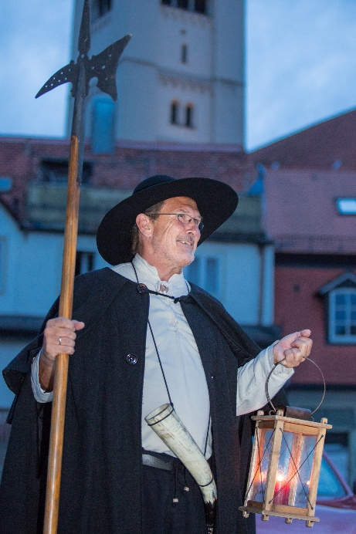

Bildnachweis:
Melanie Gotschke/
Stadt Kaufbeuren

Unterwegs mit dem Kaufbeurer Nachtwächter
Im Dämmerlicht durch die alten Gassen der Altstadt

Kaufbeuren Tourismus- und Stadtmarketing bietet bis Ende Oktober ein breit gefächertes Programm an öffentlichen Stadtführungen an. Für alle Termine können sich Einzelpersonen und Kleingruppen weiterhin anmelden. Am Donnerstag, den 27. August 2026, nimmt der Kaufbeurer Nachtwächter die angemeldeten Zuhörerinnen und Zuhörer wieder mit auf seine stimmungsvolle Runde durch die historische Altstadt. Auf seinem Weg durch die abendlichen Gassen macht er Station an verschiedenen Ecken und Winkel, um von seinen Aufgaben als Hüter von Ruhe und Ordnung und Warner vor Feuer und Gefahr zu erzählen.
Der Nachtwächter erwartet seine Gäste mit Beginn der Dämmerung in der Nähe des historischen Rathauses. Die Route verläuft durch die Kaiser-Max-Straße, über den Kirchplatz, am Crescentiakloster vorbei und hinauf zum Blasiusberg mit der früheren Stadtbefestigung. Der abendliche Spaziergang endet am Hexenturm, wo zum Abschluss ein kleines Fläschchen mit dem bekannten Hexentrunk für die Teilnehmenden bereitsteht.
Darüber hinaus bietet der Nachtwächter an folgenden weiteren Abenden im September die Möglichkeit, ihn auf seinem Kontrollgang durch die Altstadt zu begleiten: Dienstag, 1. September, Donnerstag, 10. September, Freitag, 18. September; Mittwoch 30. September 2026. Auch für den Monat Oktober sind vier Termine vorgesehen, die in einer Broschüre oder im Internet veröffentlicht sind.
Die Führung ist geeignet für Kinder ab 12 Jahren und Interessierte können sich bei der Tourist Information Kaufbeuren unter Telefon 08341 437-190 in die Teilnehmerliste eintragen lassen oder direkt auf der Internetseite unter
www.kaufbeuren-tourismus.de/stadtführungen.html buchen.

